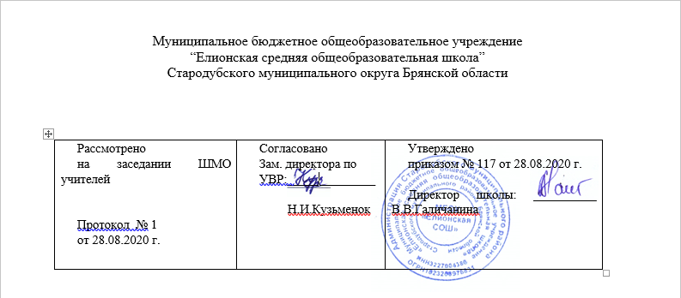

Тематическое планирование

внеурочной деятельности

«География Брянского края»

6 класс

Составила: Малахова Наталья Николаевна

Год разработки программы 2020 г.

Планируемые результаты внеурочной деятельности
«География Брянского края»

Ученик научится
1. Использовать различные источники географической информации (картографические, статистические, текстовые, видео-фотоизображения, компьютерные базы данных) для поиска и извлечения информации для решения учебных и практико-ориентированных задач.
2. Анализировать, обобщать и интерпретировать географическую информацию.
3. По результатам наблюдений (в том числе инструментальных) находить и формулировать зависимости и закономерности.
4. Определять и сравнивать качественные и количественные показатели, характеризующие географические объекты, процессы и явления, их положение в пространстве по географическим картам разного содержания.

Ученик получит возможность научиться

1. Ориентироваться на местности при помощи географических карт и современных навигационных приборов.
2. Различать изученные географические объекты, процессы и явления, сравнивать географические объекты , процессы и явления на основе известных характерных свойств и проводить их простейшую классификацию.
3. Использовать знания о географических законах и закономерностях, о взаимосвязяъ между изученными географическими объектами процессами и явлениями для объяснения их свойств, условий протекания и географических различий.

СОДЕРЖАНИЕ
Введение.
Физико-географическое положение Брянщины.
Символы Брянской области.
Брянск – центр Брянской области.
Особенности геологического строения.
Полезные ископаемые.
Практическая работа «Изучение свойств горных пород и минералов».
Рельеф.
Практическая работа «Изучение рельефа местности».
Сезоны года.
Особенности погоды.
Практическая работа «Наблюдение погоды и обработка данных».
Реки Брянской области.
Практическая работа «Описание реки по плану»
Озёра и искусственные водоёмы.
Почвы Брянщины.
Растительный мир Брянщины.
Растения, занесённые в Красную книгу Брянской области.
Животный мир Брянщины.
Животные, занесённые в Красную книгу Брянской области.
Оформление Красной книги Брянской области.
Естественные ландшафты.
Антропогенные ландшафты.
Охраняемые природные территории и объекты.
Государственный заповедник «Брянский лес».
Современная экологическая обстановка.
Население Брянской области.
Города Брянской области.
Краеведческий практикум. Проект «Моё село».
Известные люди Брянщины.
Краеведческий практикум. Проект «Известные люди Брянщины».
Защита проектов.

ТЕМАТИЧЕСКОЕ ПЛАНИРОВАНИЕ

№ п.п. | Название темы занятия | Дата | Фактически
 | Введение.
 | Физико-географическое положение Брянщины.
 | Символы Брянской области.
 | Брянск – центр Брянской области.
 | Особенности геологического строения.
 | Полезные ископаемые.
 | Практическая работа «Изучение свойств горных пород и минералов».
 | Рельеф.
 | Практическая работа «Изучение рельефа местности».
 | Особенности климата.
 | Практическая работа «Описание климата совей местности».
 | Сезоны года.
 | Особенности погоды.
 | Практическая работа «Наблюдение погоды и обработка данных».
 | Реки Брянской области.
 | Практическая работа «Описание реки по плану».
 | Озёра и искусственные водоёмы.
 | Почвы Брянщины.
 | Растительный мир Брянщины.
 | Растения, занесённые в Красную книгу Брянской области.
 | Животный мир Брянской области.
 | Животные, занесённый в Красную книгу Брянской области.
 | Оформление Красной книги Брянской области.
 | Естественный ландшафты.
 | Антропогенный ландшафты.
 | Охраняемые природные территории и объекты.
 | Государственный заповедник «Брянский лес».
 | Современная экологическая обстановка.
 | Современная экологическая обстановка.
 | Население Брянской области.
 | Города Брянской области.
 | Краеведческий практикум. Проект «Моё село».
 | Известные люди Брянщины.
 | Краеведческий практикум. Проект «Изветсные люди Брянщины».
 | Защита проектов.

